ЗДО № 2 «Дюймовочка»

ПЕДАГОГІЧНА

ГОДИНА

«Була, щоб залишитися у квітах»

до дня пам'яті

Катерини Білокур

Вихователь – методист
Ситікова Н.О.

2021Р.

ТЕМА: «Була, щоб залишитися у квітах»: до дня пам'яті Катерини Білокур.

МЕТА: вшанування пам’яті великого митця, художниці Катерини Білокур, формування морально-етичних, естетичних цінностей засобами мистецтва, виховання шани до культурної спадщини українського народу створити виставку робіт, яка присвячена творчості української художниці Катерини Білокур.
План:
І.
- «Вона бачить душі квітів» (вихователь – методист Ситікова Н.О.)
- Батьки не пустили вчитися та не давали малювати. (вихователь Карпінська Т.М.)
- ПЕНЗЛІ І ФАРБИ РОБИЛА САМА. Білокур не рвала квітів. (вихователь Булат Т.С.)
- Пішла топитися через заборону малювати. (вихователь Герасименко В.М.)
- Білокур і театр. Оксана Петрусенко і прорив із невідомості. (вихователь Бондаренко В.М.)
- Не мала паспорта. (вихователь Погоріла Л.В.)
- Відмовилася намалювати портрет Сталіна. (вихователь Гридасова А.А.)
- Прагнула визнання серед професійних художників. Париж і Пікассо. (вих-мет-т Ситікова Н.О.)
ІІ.
Розгляд виставки робіт за творами К.Білокур.

«Була, щоб залишитися у квітах»: до дня пам'яті Катерини Білокур

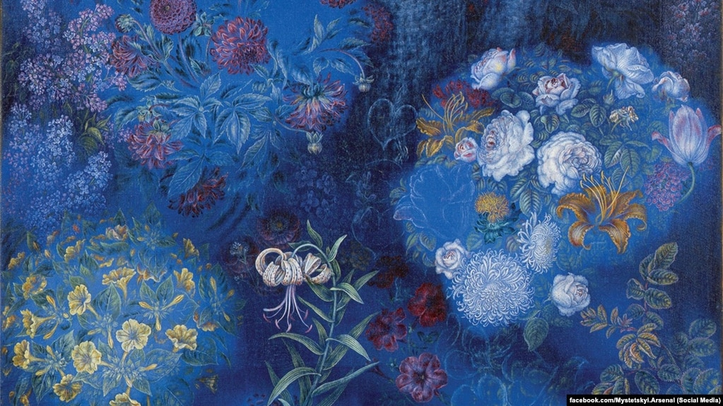
Катерина Білокур, «Жоржини (Квіти і калина)», Фрагмент, 1940 рік

​Шістдесят років тому, 10 червня 1961 року, померла Катерина Білокур.«Якби ми мали художницю такого рівня майстерності, то змусили б заговорити про неї цілий світ», – сказав про Білокур дин із найвидатніших митців XX століття Пабло Пікассо. Між тим, останні роки через важкі умови життя, Катерина Білокур майже не малювала. І на момент своєї смерті, як всі українські селяни в СРСР, не мала навіть паспорта. Квіти, намальовані Катериною Білокур, упізнають одразу, бо вони немовби левітують у повітрі і випромінюють світло. «Вона бачить душі квітів»​, казали про неї. Радіо Свобода зібрало деякі факти із життя Катерини Білокур.
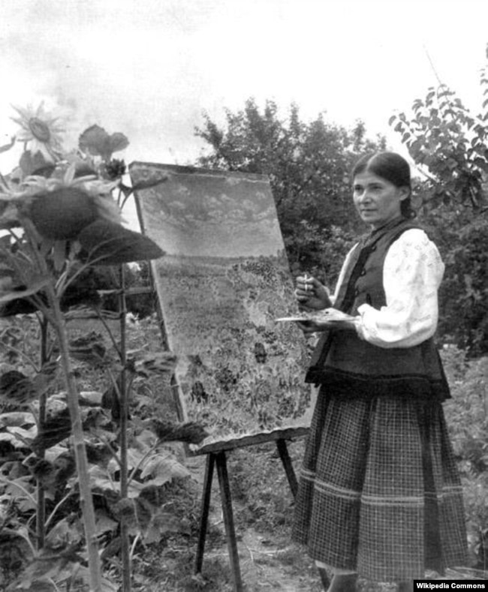
Катерина Білокур, зазвичай, малювала на природі
У пору, коли все так нестримно цвіте і кожна квітка проситься на картину чи світлину, у Яготинській районній лікарні 10 червня 1961 року померла неповторна художниця-самоук Катерина Білокур.
Померла вона через тиждень після своєї матері, з якою прожила все життя, і яка ніколи не розуміла пристрасті Катерини до малювання.
Поховали Катерину Білокур, як тоді було в СРСР – без священика. Аж 9 червня 1991 року могилу художниці освятив протоієрей УАПЦ Петро Бойко.
На момент смерті, Катерина Білокур була вже відомою художницею у Радянському Союзі, її картини виставлялися на Заході. Однак це ніяк не позначилося на умовах її життя. Компартійне керівництво СРСР використало талант Білокур для підтвердження свого ідеологічного міфу про «щасливе колгоспне життя»​, хоч Катерина Білокур ніколи не була колгоспницею.
Геніальна художниця прожила важке життя, сповнене виснажливою сільською працею, що дозволяла виживати. Не мала часу на творчість, не мала чим і на чому малювати, а радянські газети писали про Білокур, як про «народну художницю, чий талант розцвів завдяки радянській владі».
Коли у 1948 році помер батько Катерини Білокур, то вона мусила взяти на себе підтримання усього господарства. Біографи Катерини Білокур пишуть, що кожного разу, коли матір художниці, зверталася до керівництва колгоспу з проханням «виписати коней»​, щоб можна було виорати город, привезти сіна чи дров, то їй відповідали:
– Художницю свою запряжи! У тебе дочка як кобила, запряжи її та й виори!
Багато справжній поціновувачів мистецтва розуміли неповторність таланту Катерини Білокур та цінність її робіт і намагалися полегшити їй життя. Вони зверталися до компартійного керівництва, писали листи у Москву, розповідали, що Білокур не має можливості малювати, бо мусить займатися важкою сільською роботою, що живе вона у холодній хаті і часто не має сухих дров, щоб її нагріти, що такі умови життя підривають її і без того слабке здоров'я.
У 1955 році друзі художниці звернулися тогочасного голови президії Верховної Ради й голови Ради міністрів Української РСР Михайла Гречихи із клопотанням, дати можливість Катерині Білокур переїхати жити десь під Київ у помешкання із всіма зручностями, щоб вона могла спокійно малювати свої картини.
Партійний керівник відповів:
– Ото хай сидить, де сидить. Доки вона в Богданівці – доти вона й Білокур!
Пізніше Катерина Білокур написала: «Не маю зла на того чоловіка, але бодай йому хоч раз у страшному сні приснилося, як я живу – вовком би завив!».
«​І скільки в голові моїй снується чудових невиданих буйних картин! І так вони в мріях і залишаються, бо в дійсності приходиться дрижать над кожною унцією олії, фарби і над кожним міліметром полотна! Таки ті художники, котрі живуть у місті, то їм легше дістати все, що потрібно для малювання. А в селі де візьмете? Та ще як хворість спутала, що й поїхати нікуди сил нема!»
Радіо Свобода зібрало 10 фактів про життя і творчість Катерини Білокур
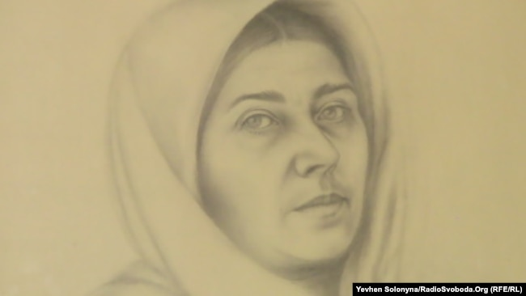
Катерина Білокур «Автопортрет» (1950)

1. Батьки не пустили вчитися і не давали малювати
Катерина Білокур народилася 7 грудня 1900 року у селянській родині у селі Богданівка на Полтавщині. Тоді село входило до Пирятинського повіту, а зараз належить до Яготинського району Київської області.
Батьки були небідними, але дуже ощадливими. Дівчинку не пустили до школи, щоб зекономити на одязі та взутті.
Малювати Катерина почала у дитинстві: патичком по снігу чи вологій після дощу стежці, вугіллям по усьому, де залишався слід.
Батьки не розуміли цього захоплення дитини, сварили її за «лінощі», а то і карали за «забудькуватість», коли дівчинка забувала про доручену справу, заглибившись у малювання.
«Украла у матері кусочок білого полотна та взяла вуглину… І я намалюю з одного боку полотнини що-небудь, надивлюсь-намилуюсь, переверну на другий бік – і там те саме. А тоді виперу той кусочок полотна – і знов малюю… А одного разу… намалювала не краєвид, а якихось видуманих птиць… Мені було радісно на душі від того, що я таке зуміла видумати! І дивилась на той малюнок, і сміялась, як божевільна… От мене на цьому вчинку і поймали батько та мати. Малюнок мій зірвали і кинули в піч… «Що ти, скажена, робиш? Та, не дай Бог, чужі люди тебе побачать на такому вчинку? То тебе ж тоді ніякий біс і сватати не буде!..».
Але куди я не йду, що я не роблю, а те, що я надумала малювати, – слідом за мною… Обідно мені на природу, що так жорстоко зі мною обійшлася, наділивши мене такою великою любов’ю до того святого малювання, а тоді відібрала всі можливості, щоб я творила тую чудовую працю», – так описувала Катерина Білокур своє життя.
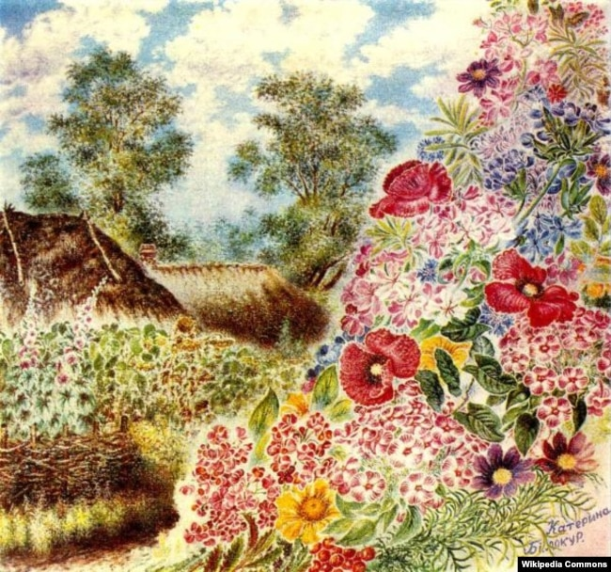
Читати і писати Катерина Білокур навчилася самотужки. І скільки вона потім не намагалася вступити до училища чи технікума, показуючи свої малюнки – їй відмовляли, посилаючись на відсутність документа про семирічну освіту.

2. Пензлі і фарби робила сама
Краса природи, нескінченна кількість відтінків на пелюстках квітів, гра світла і тіні у прохолоді левад – усе це невідступно «ходило за мною», писала Катерина Білокур, і примушувало малювати.
Щоб малювати картини, які, як вона сама казала, народжувалися у неї «в голові», Катерина Білокур використовувала усе, що було під рукою.
Дівчина навчилася робити пензлі, вибираючи волосинки із котячого хвоста, і фарби – із усіх барвників, які давала природа.
Спочатку Катерина Білокур не знала, що перед тим, як починати малювати картину – полотно треба поґрунтувати, тому ранні картини потемніли.
Побачити пензлики Білокур, як і кілька її картин та вишиті нею рушники, можна у Музеї-садибі Білокурів у Богданівці, де традиційно у травні збираються шанувальники творчості художниці.
Там Катерина Білокур прожила все своє життя.

3. Білокур не рвала квіти
Квіти для Катерини Білокур були втіленням найошатнішої краси буття. Художниця їх ніколи не рвала, бо вважала це вбивством. Малюючи квіти, Білокур ішла з мольбертом до них і працювала над картиною біля мальв чи кущів жоржин.
Часто, задумавши намалювати якусь квітку, Катерина Білокур проходила багато кілометрів, поки не знаходила її.
«Квіти, як і люди, – живі, мають душу! А зірвана квітка – вже не квітка», – вважала художниця.
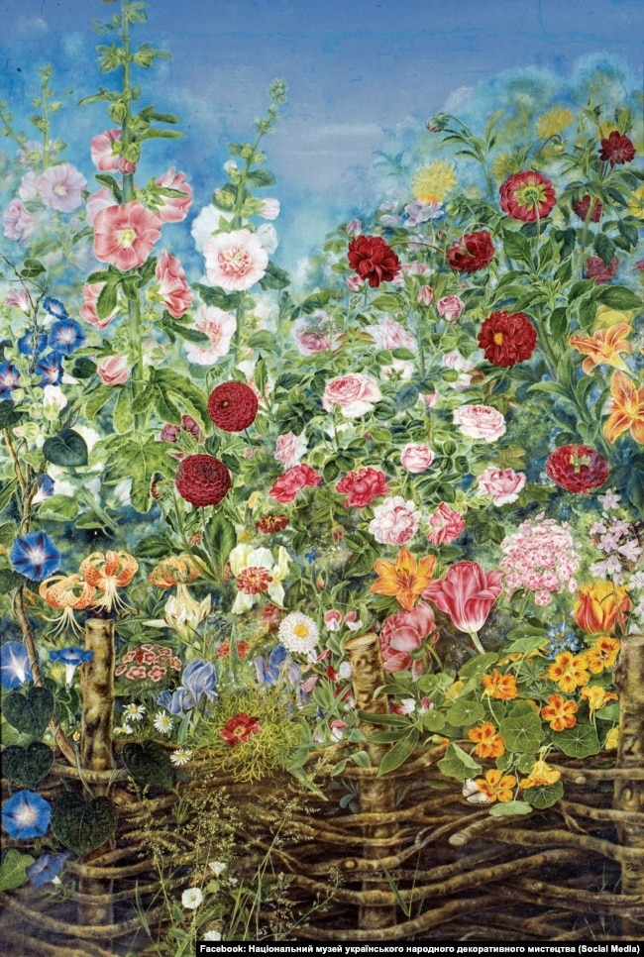

4. Пішла топитися через заборону малювати
Катерина Білокур була чужою поміж своїх, ніхто з безпосереднього оточення не розумів її пристрасті до малювання. Хтось висміював, а хтось просто сторонився, вважаючи дивачкою. Через це дівчина мало спілкувалася з однолітками. Вона мусила робити усю важку сільську роботу по господарству та на городі, а потім бігла малювати.
Живопис став її єдиною любов'ю, її єдиним захопленням.
Батьки дорікали доньці тим, що ніхто її не сватає, обзивали та принижували. Такі скандали, зазвичай, завершувалися забороною малювати та нищенням малюнків.
Восени 1934 року, доведена до відчаю, Катерина Білокур побігла топитися до річки. Зайшла по груди у крижану воду і стояла там, прощаючись із життям...
Це побачила матір і, на щастя, художницю, про яку пізніше дізнається світ – вдалося врятувати.
Проте Білокур дуже застудилася і довго виходила із тяжкого морального стану та хвороб. Застуджені тієї осені ноги – все життя давали про себе знати.
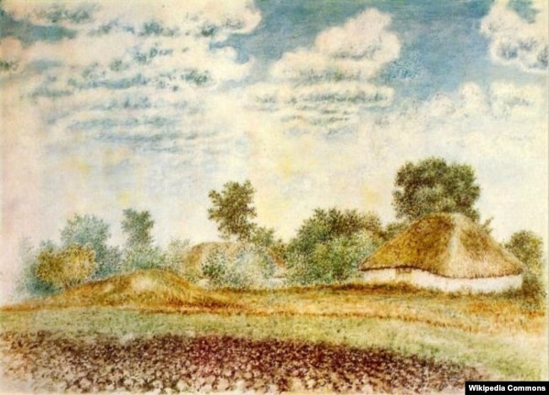

5. Білокур і театр
Була у житті Катерини Білокур, окрім малювання, ще одна одна радість.
Потай від батьків, Катерина малювала декорації для постановок місцевого драмгуртка, створеного сусідом і родичем Микитою Тонконогом. Пізніше Катерина навіть грала на сцені у кількох постановках.
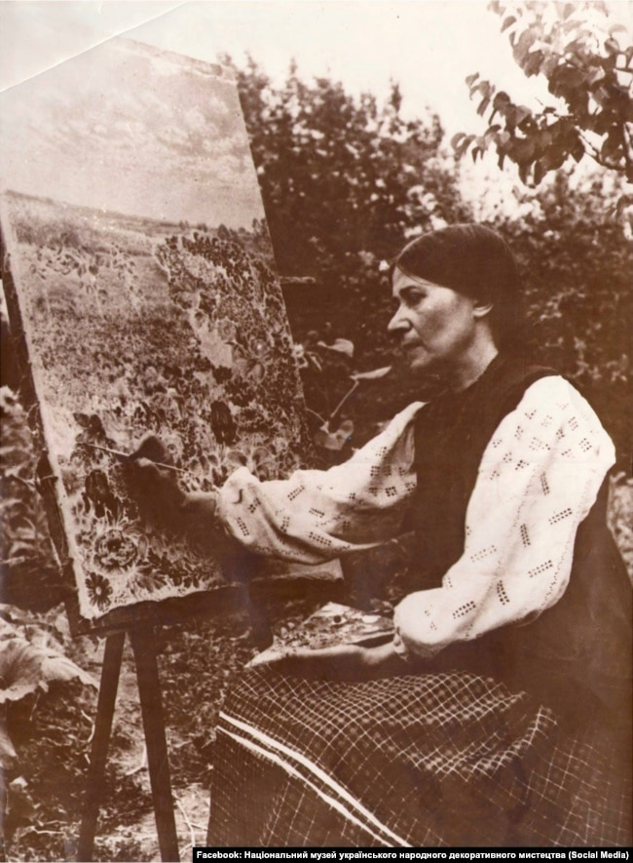
Катерина Білокур

6. Оксана Петрусенко і прорив із невідомості
Якось, навесні 1940 року, Катерина Білокур почула по радіо пісню «Чи я в лузі не калина була», яку співала Оксана Петрусенко. Виконання пісні так вразило Білокур, що вона сіла за стіл і написала співачці листа. У конверт, окрім листа, художниця поклала шматок полотна зі своїм малюнком калини.
І стається диво, конверт, підписаний – «Київ, академічний театр, Оксані Петрусенко», доходить до адресатки. Петрусенко вражена малюнком, показує його своїм знайомим художникам... Через деякий час із Центру народної творчості в область приходить розпорядження знайти Катерину Білокур і подивитися на її картини.
У Богданівку до Білокур приїжджає Володимир Хитько з обласного Будинку народної творчості, і художниця дає йому кілька картин....
І ось, у 1940 році, в Полтавському будинку народної творчості відкривається перша персональна виставка художниці з Богданівки Катерини Білокур – із 11 картин.
Виставка мала такий успіх, що Білокур преміювали поїздкою до Москви і вона – у супроводі Хитька, бо сама паспорта не мала – їде до столиці СРСР і відвідує Третьяковську галерею та Пушкінський музей.
Побачене справило на Білокур величезне враження. Однак, повернувшись, вона знову залишилися сам на сам зі своїм оточенням і у тих самих умовах.
А далі була війна...
У 1944 році, після звільнення від нацистської окупації, Музей українського народного декоративного мистецтва купує у Катерини Білокур багато її полотен.
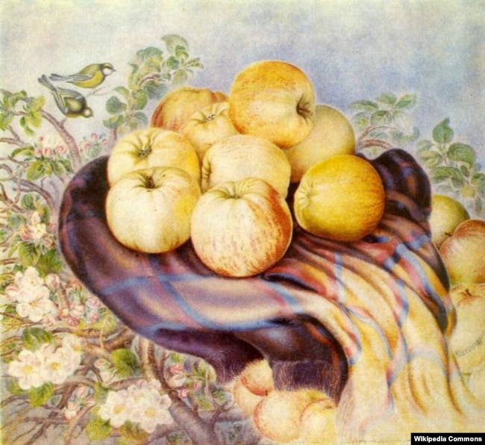

7. Не мала паспорта
Після так званого «розкуркулення», примусової колективізації та Голодомору, українські селяни виявилися практично прикріпленими до села. Вони не мали паспортів, а отримати їх могли за довідками райвідділів НКВС, у разі, якщо селянин мав відповідний дозвіл-довідку від голови колгоспу і керівника місцевого компартійного осередку. Головам колгоспу була необхідна дармова робоча сила, щоб виконувати плани, тому вони вкрай неохоче відпускали людей до міста, навіть на навчання.
Тож, жителі сіл були безпаспортними аж до І з’їзду колгоспників 1969 року, коли Рада Міністрів СРСР дещо полегшила процедуру отримання паспортів колгоспниками. Проте, це не діяло автоматично і більшість селян ще довго жили без паспортів.
От і Катерина Білокур паспорта не мала. До своєї смерті у 1961 році вона прожила у селі. Її творчість радянська влада представляла, як «роботи колгоспниці з села Богданівки».
«Це – геній, поставлений в умови, що унеможливлювали самореалізацію: вона не мала паспорта, була фактично «прикріплена» до свого колгоспу, до того ж, вона була жінкою – у неї не було шансів. І ось ця жінка з її неймовірною, просто скаженою гордістю і впертістю, одна проти системи, проти спільноти і проти родини, з якою теж треба було воювати за право бути собою», – каже про Катерину Білокур письменниця Оксана Забужко.​
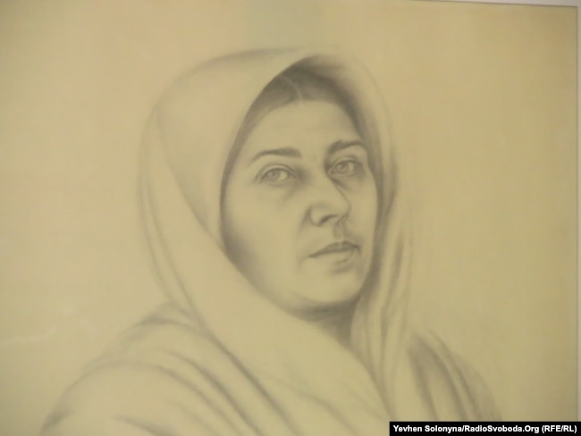
Автопортрет Катерини Білокур

8. Відмовилася намалювати портрет Сталіна
Катерина Білокур усе життя мріяла мати належні умови для малювання. Щоб нічого і ніхто не відволікав її від творчості, щоб було десь місце, яке б давало їй особисту і творчу свободу. Вона мріяла вирватися із села, яке так вороже зустріло її дар, мріяла бути ближче до середовища художників.
Мистецтвознавці кажуть, що художниця хотіла мати квартиру у Києві, але сама відмовилася від цієї мрії – не захотівши малювати портрет «великого вождя».
У 1947 році художниці запропонували намалювати портрет Сталіна, і коли б портрет сподобався – це відкрило б перед нею всі двері. Але Білокур відмовилася.
Катерина Білокур пережила Голодомор 1932-33 років. Вона все життя мовчала про ті жахіття, які бачила на власні очі, але, вочевидь, висловилась опесердковано...
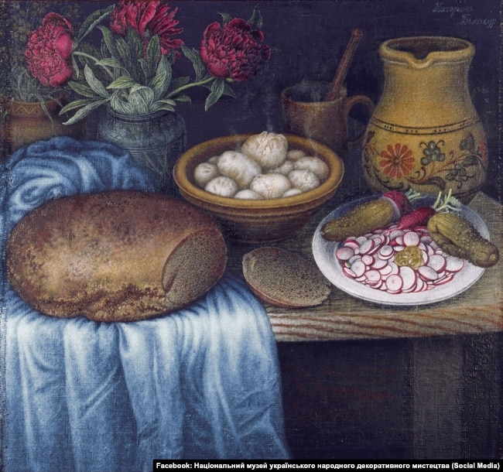

9. Прагнула визнання серед професійних художників
Із листів Катерини Білокур помітно, що художниця мріяла про те, щоб її роботи визнали професійні митці. Попри відсутність освіти і належного мистецького середовища для спілкування, Катерина Білокур відчайдушно прагнула слави справжнього художника, вважає американська дослідниця творчості і життя української художниці Дженіфер Кан.
«Художників-самоучок часто хвалять, зокрема, за те, що вони не прагнуть продажу своїх робіт і їхнього визнання нащадками. Але з листів Катерини Білокур ми бачимо, що їй не подобалось, що її називали народною художницею або примітивістом. Вона хотіла бути художником з великої літери», – каже Дженіфер Кан.
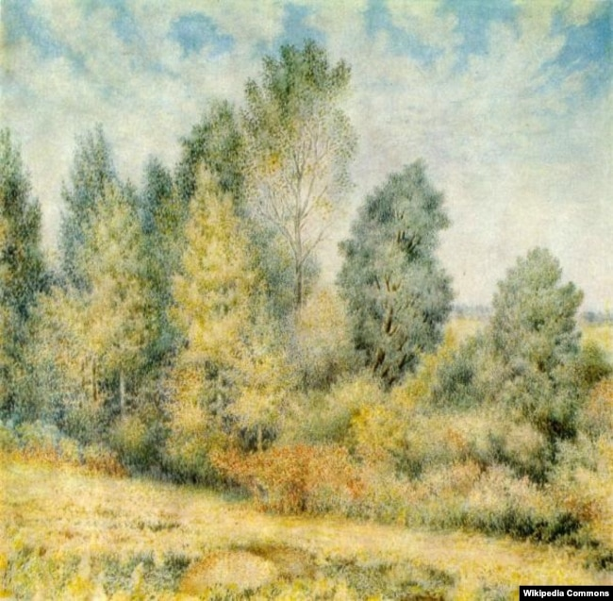

10. Париж і Пікассо
У 1949 році Катерину Білокур прийняли до Спілки художників України. Її картини виставляються у Києві і Москві.
Однак, скрізь її творчість подавали як приклад «щасливого життя і розвитку трудівників колгоспного ладу».
А у 1954 році три картини Білокур – «Цар-Колос», «Берізка» і «Колгоспне поле» були включені до експозиції радянського мистецтва на Міжнародній виставці у Парижі.
Там їх побачив Пабло Пікассо і сказав захоплено: «Якби ми мали художницю такого рівня майстерності, то змусили б заговорити про неї цілий світ».
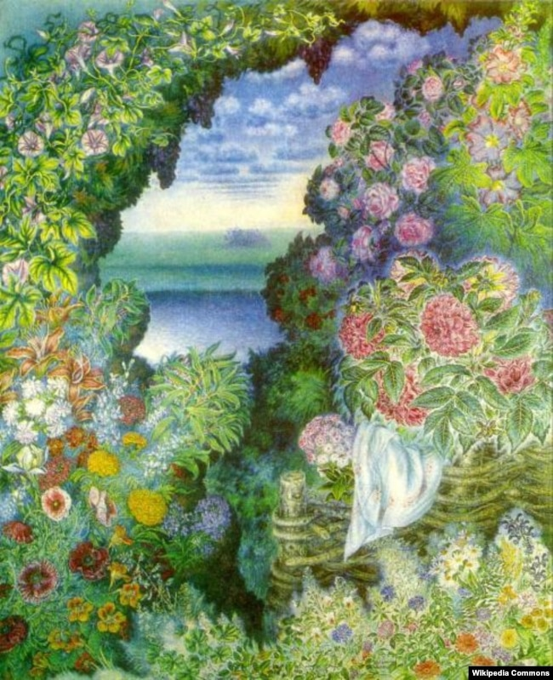
«Колгоспне поле», полотно Катерини Білокур

